KESZI-HARMATH SÁNDOR

A VÁROSIASODÁS MUTATÓI.
BONCHIDA ÉS EGERBEGY VÁROSIASODÁSA
A címben feltüntetett két helységet azért választottam vizsgálódá-
saim tárgyául, mivel ezek jelenkori gazdasági és társadalmi fejlődése
visszatükrözi a falvak városiasodásának két hazai útját.
Mielőtt a két út mibenlétét ismertetném, szükségesnek vélem rövi-
den összegezni, hogy hazánkban az érvényben levő rendelkezések értel-
mében a városi lakosság magába foglalja:
- a városok lakosságát a hozzájuk tartozó települések lakosságával
együtt. Jelenleg 236* települést, illetve település-együttest nyilvánítottak
várossá. Ezek lajstroma megtalálható az évenként megjelenő statisztikai
évkönyvekben;
- a városi alárendeltségű községek (községközpont s az alárendelt
falvak) lakosságát. Napjainkig 135 községnek ismerték el ezt a minősé-
gét.
Mindkét település (lényegében település-együttesről van szó) népes-
sége akkor sorolandó a városi lakosság közé, ha a Nagy Nemzetgyűlés
törvénybe iktatta fentebb említett minőségüket.
A fentiek értelmében a falvak városiasodásának két útja lehetséges:
- az első út, amikor egy település várossá fejlődik,
- a másik út, amikor valamely település városi alárendeltségű köz-
séggé válik.

A VÁROSSÁ NYILVÁNÍTÁS FELTÉTELEI

Várossá, illetve városi alárendeltségű községgé nyilvánításuk esetén
a településeknek meg kell felelniük bizonyos feltételeknek. Ezek két nagy
csoportra oszthatók: társadalmi-gazdasági és műszaki-anyagi feltételekre.

A várossá nyilvánítás társadalmi-gazdasági feltételei
Ezen feltételek közül a rendelkezések legnagyobb jelentőséget a te-
lepülés gazdasági-társadalmi szerepkörének tulajdonítanak. Arról van
lényegében szó, hogy a település gazdaságában túlsúlyba kerüljenek a
nem mezőgazdasági szektorok.¹ Az 1966. évi népszámlálás azokat a tele-
püléseket sorolta a városok közé, amelyek „lakosságának több mint fele
a nem mezőgazdaságból származó jövedelemből”2 élt. A Román Kommu-
nista Párt Központi Bizottságának 1967. március 5–6-i plénuma doku-
mentumai értelmében a városnak fő tevékenységi ága nem mezőgazda-
sági kell hogy legyen.3
Az 1972. július 19–21-i Országos Pártkonferencia határozata értel-
mében a kijelölt 300–350 település városi jellegű gazdasági-társadalmi
központtá fejlesztése érdekében „ezeknek a területén a helyi iparnak, a
kisipari és a fogyasztási szövetkezeteknek, a mezőgazdasági termelőszö-
vetkezeteknek, a termelőszövetkezetek közti szövetségeknek, az állami
gazdaságoknak gazdasági egységeit, valamint más ipari-agrár egységeket
kell elhelyezni, melyek biztosítják a helyi nyersanyag és mezőgazdasági
termények hasznosítását”4. Így kívánják kialakítani a jövőbeni városi
jellegű gazdasági-társadalmi központok ipari-agrár vagy agrár-ipari sze-
repkörét.
A városi alárendeltségű községeknél ezt a feltételt az 1966. évi nép-
számlálás metodológiája a következőképpen állapította meg: a település
ipari jellegű város mellett terüljön el, ettől ne legyen 10 km-nél távo-
labb, s aktív lakosságának (legalább 50 százalékának) megélhetési forrása
a városban működő nem mezőgazdasági egységekben végzett munkából
származzon.5
A várossá nyilvánításnak másik gazdasági-társadalmi feltétele
a település nagysága.6 Ez a nagyság térben és időben változik: az 1966.
évi népszámlálás metodológiája ezt a nagyságot még 1000 lakosban álla-
pította meg.7 Az 1972. évi Országos Pártkonferencia határozata értelmé-
ben a városi jellegű gazdasági és társadalmi központok a jövőben meg
kell hogy haladják az 5000 lakost.
Csak az a település érhet el egy bizonyos nagyságot, melynek foglal-
koztatott lakossága túlnyomórészt nem a mezőgazdaságban dolgozik. Ezt
igazolják a 116. l. táblázatának adatai is, melyek Kolozs megye falusi
településeit aszerint csoportosítják, hogy a foglalkoztatott lakosságból a
nem mezőgazdasági ágazatokban dolgozók milyen arányban vesznek részt:

A nem mezőgazdasági  dolgozók aránya | Települések |  | Lakosság |  | Egy  település  átlagos  nagysága
A nem mezőgazdasági  dolgozók aránya | száma | % | száma | % | Egy  település  átlagos  nagysága
75% felett | 14 | 3,50 | 22 127 | 7,43 | 1581
50,1–75% | 78 | 19,50 | 91 551 | 30,72 | 1173
25,1–50% | 183 | 45,75 | 132 306 | 44,40 | 723
25% alatt | 125 | 31,25 | 52 005 | 17,45 | 416
Összesen: | 400 | 100,00 | 297 989 | 100,00 | 745

A táblázat adataiból kitűnik, hogy a települések nagysága a nem me-
zőgazdasági szektorokban dolgozók arányának növekedésével párhuza-
mosan emelkedik. Azoknak a településeknek legkisebb a lakossága, ame-
lyekben az eredeti gazdasági tevékenység (mezőgazdaság) mellett más
gazdasági tevékenység nem honosodott meg. Ezekről a településekről
ugyanis a munkatermelékenység emelkedése következményeként a föld
megműveléséhez már szükségtelen munkáskezek a vándormozgalom ala-
nyává váltak, s a városokba, azok közvetlen közelében elterülő helysé-
gekbe, illetve azokba a településekbe költöztek, amelyekbe már ipart
telepítettek.

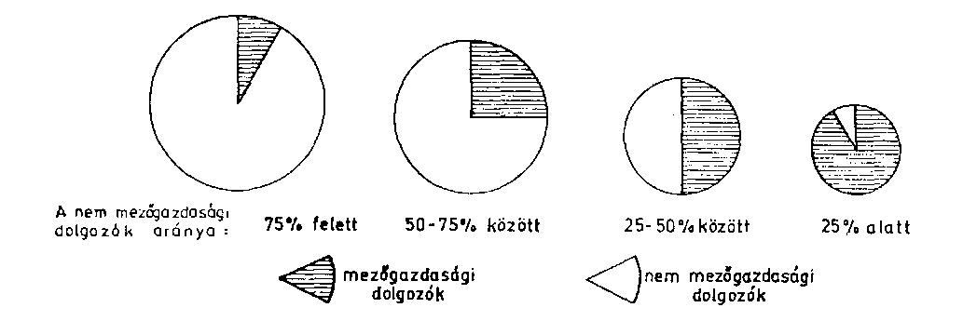
A települések átlagos nagysága és a nem mezőgazdasági dolgozók aránya közötti
korreláció Kolozs megyében (1977. évi adatok alapján)

Következésképpen a csak mezőgazdasági funkciót betöltő falvak csu-
pán egy bizonyos nagyságot érhetnek el, melyet mindenkor meghatároz
a falu lakossága által megművelt földterület, ennek hasznosítási módja,
valamint a mezőgazdasági munka termelékenységi szintje. A fentiek
értelmében „... országunkban a falu fejlődésének modellje azon alap-
szik, hogy unifunkcionális – túlnyomórészt vagy kizárólagosan mező-
gazdasági – helységből multifunkcionálissá alakul át, melyben az alap-
vető gazdasági funkció mellett – mezőgazdálkodás – számos más gaz-
dasági (ipar, szállítás, építkezés stb.), társadalmi, nevelési, politikai és
közigazgatási funkció jelenik meg”9.
A fentiekből következik továbbá, hogy azok a települések fejlődnek,
illetve fejlődőképesek, amelyekben a mezőgazdasági tevékenység mellett
más tevékenységi ágak is meghonosodtak. S ezzel eljutottunk a városnak
egy másik jellegzetességéhez, mely lakosságának állandó, szakadatlan nö-
vekedésében fejeződik ki.
A meglevő városok gyors növekedésének az ipar ésszerű területi
elhelyezésével próbált a kormányzat gátat vetni. Amint Nicolae Ceauşescu
elvtársnak a XII. pártkongresszuson elhangzott jelentéséből kitűnik: „A
jelenlegi ötéves terv végéig körülbelül 700 településen fognak köztársa-
sági érdekű ipari egységek működni.”10
Ennek az ipartelepítési politikának további következetes valóravál-
tásával kerülnek megvalósításra a XII. pártkongresszusnak azok az irány-
elvei, amelyek értelmében a nagyvárosok, közöttük Bukarest lakossága
is körülbelül a jelenlegi szinten marad. Fejlődni fognak azonban a
kisebb települések, kialakítva az ország egész területén egyenletesen meg-
oszló városok és városi központok hálózatát. 1981–1990 között több mint
270 vidéki település várossá válik.
A városi lakosság aránya 1990-ben 65 százalékot tesz majd ki az
1980-as 50 százalékkal szemben.
A fentiek értelmében a jövőben a városi lakosság számának és össz-
lakosságbeli arányának növekedése nagyrészt a fejlődőképes falvak váro-
siasodásának révén következik be. Így 1990-ig a városok és a városi la-
kosság fejlődését a következő számok jellemzik:

Év | 1965 | 1975 | 1980 | 1985 | 1990
városok száma | 184 | 236 | 236 | 505 | 635
A városi lakosság száma  millió főben | 6,4 | 9,2 | 11,0 | 12,9 | 16,3
A városi lakosság  részaránya % | 33,7 | 43,2 | 49,6 | 54,5 | 65,0

A város igen fontos ismérve, hogy funkciói nemcsak saját lakosaira,
hanem a környezetében levő települések lakosságára is kiterjednek. Ez-
zel kapcsolatban az RKP 1967. március 5–6. plénuma a következőket
állapítja meg: a város olyan központ, mely „kereskedelmi és társadalmi-
művelődési potenciállal rendelkezik, a körülötte levő településekkel sok-
oldalú kapcsolata van, s ezekre gazdasági-szervezési hatást is gyakorol”11.
Valamely városnak a környezetére kiterjedő funkciói a következő-
képpen nyilvánulnak meg:
– ipari-építkezési, szállítási stb. egységei a környezetében levő fal-
vak lakosságának munkahelyet s megélhetést biztosítanak;
– iskolái a környezetében fekvő falvak fiataljainak is tanulási lehe-
tőséget nyújtanak. Következésképpen iskolái, főleg líceumai internátus-
sal is el vannak látva;
– egészségügyi intézményei, főleg kórházai és poliklinikái a vonzási
övezetében fekvő települések lakosságát is ellátásban részesítik;

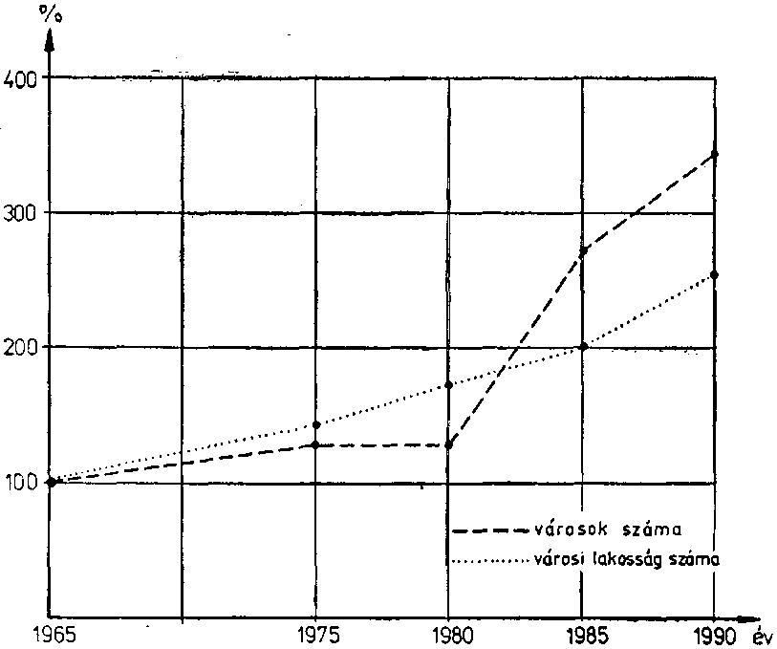
A városok és lakosainak számbeli növekedése hazánkban

– szakosított kereskedelmi hálózata s bővebb áruválasztéka, vala-
mint szolgáltatási egységei jelentős mértékben hozzájárulnak a vonzási
környezetében levő falvak lakossága igényeinek kielégítéséhez;
– piaci lehetőséget adnak a mezőgazdasági dolgozók terményeinek
értékesítéséhez stb.
Így a város központi helyet foglal el környezetének települési háló-
zatában.
A városnak fönti ismérvében találjuk meg egyikét azon jellegzetes-
ségeknek, melyek elhatárolják a városi alárendeltségű községtől. Ezeknek
a községeknek ugyanis fő jellegzetességük, hogy az ipari jellegű városok-
ban dolgozó munkásoknak lakóhelyet biztosítanak. Következésképpen a
városi alárendeltségű községeknek nincs vagy nagyon szűk körű a von-
zási övezete, lényegében ők maguk a mellettük elterülő város közvetlen
vonzási övezetébe tartoznak.
A várossá nyilvánítás műszaki-anyagi feltételei12
A város nem jöhet létre, nem létezhet és nem fejlődhet műszaki
anyagi ellátottság nélkül. Ez a műszaki-anyagi ellátottság két nagy cso-
portra bontható.
Az első csoport szociális vagy humán elnevezéssel illethető, s ma-
gába foglalja
  - a lakásállományt;
  - a közösségi és közellátási intézmények hálózatát;
- az államhatalmi és -igazgatási szervek, társadalmi szervezetek
intézményeit;
- oktatási, művelődési és kulturális intézményeket;
- gyermeknevelési intézményeket;
- egészségvédelmi intézményeket;
- a kereskedelmi és vendéglátás céljait szolgáló intézményeket;
- a sport-, üdülési, pihenési igényeket kielégítő intézményeket.
A második csoport a műszaki jellegű és rendeltetésű hálózatot s az
azokhoz közvetlenül kapcsolódó létesítményeket öleli fel. Ezek a követ-
kezők:
- közműellátás (vízellátás, a csapadék és szennyvizek elvezetése és
tisztítása, az energiaellátás, a hírközlés stb.);
- a közlekedési és szállítási szükségletek kielégítését szolgáló léte-
sítmények;
- a szemét és hulladék összegyűjtését, eltávolítását, megsemmisí-
tését szolgáló létesítmények;
- a szakirodalom a műszaki ellátottság integráns elemeként tekinti
a környezet védelmét s átalakítását biztosító létesítményeket.
A műszaki-anyagi ellátottság elemei nagyrészt a falvakon is megta-
lálhatók. A várost a falutól e tekintetben nem annyira az ellátottság ele-
meinek ténye, hanem főleg az ellátottság szintje különbözteti meg.
Az ellátottsági szintet vagy százalékban, vagy ezer lakosra számítva
szokták kifejezni. Az így kiszámított mutatókat egy etalonként elfogadott
szinthez viszonyítjuk. A jelen tanulmányban etalonként mind a megyei
városi, mind a megyei falusi szintet használjuk, ugyanis olyan települé-
seket vizsgálunk, amelyek a városiasodás útján haladnak, s ellátottsági
szintjük magasabb kellene hogy legyen a falusi s alacsonyabb a városi
átlagos szintnél.
Tanulmányunk során a települések ellátottságának a következő táblá-
zatba foglalt elemeit vizsgáljuk meg. Az ellátottsági szint minden eleme
mellett feltüntettük a mértékegységet, valamint a megyei átlagos városi,
illetve falusi szintet.

 | Mutatószám |  |  | Átlagos megyei szint (1977)
 |  |  |  | összes |  | városi |  | falusi
Lakás-ellátottság |  | 1000 lakásra jutó háztartá-  sok száma | 1 069 |  | 1 095 |  | 1 039
 |  | 1 személyre jutó lakterület  m²-ben | 8,85 |  | 9,51 |  | 8,09
Óvodai ellátottság |  | 1000 lakosra jutó óvodahe-  lyek száma | 39,6 |  | 43,1 |  | 34,6
Iskolai ellátottság |  | 1000 lakosra jutó tanter-  mek száma | 4,80 |  | 4,10 |  | 5,80
Kereskedelmi ellátottság |  | 1000 lakosra jutó kiskeres-  kedelmi hasznos terület  m²-ben | 223 |  | 242 |  | 200
 |  | 1000 lakosra jutó vendég-  látóipari hasznos terület  m²-ben | 119 |  | 135 |  | 98
Közművesítési ellátottság |  | Vízvezetékkel ellátott la-  kások aránya %-ban | 54,6 |  | 90,9 |  | 11,4
 |  | Villanyvilágítással ellátott  lakások aránya %-ban | 88,7 |  | 98,7 |  | 75,9

Adatok hiányában az anyagi ellátottság többi elemeit nem vizsgál-
hattuk. A települések műszaki-anyagi ellátottságának arányos kifejlesz-
tése egyre sürgetőbben veti fel egy ilyen irányú információs rendszer
kiépítését.13
Tanulmányunkban a táblázatban feltüntetett adatokat fogadtuk el
etalonként, viszonyítási alapként. Ezek az etalonok maguk is viszonyla-
gos nagyságok, térben és időben változnak. Ennek szemléltetésére bemu-
tatjuk a lakásviszonyok jellemzésére használt etalonok időbeni fejlődését
1966 és 1977 között lásd a következő lapon).
A megye lakásviszonyainak ez az erőteljes javulása annak köszön-
hető, hogy az utóbbi 10–15 évben megnövekedett a lakások építkezésé-
nek volumene.
A lakosság számához viszonyított lakásépítés évi üteme hazánkban
egyike a világ legmagasabb ütemeinek. Jelenleg több mint 15 millió vá-
rosi és falusi állampolgár lakik az utóbbi 30 évben épült lakásban.

 | 1966 |  |  |  |  | 1977
 | Egy  lakásra  jutó  háztartás | Egy sze-  mélyre  jutó  lakte-  rület | Vízve- zetékkel |  | Villany- világí-  tással | Egy  lakásra  jutó  háztartás |  | Egy sze-  mélyre  jutó  lakte-  rület |  | Vízve- zetékkel |  | Villany- világí-  tással
 | Egy  lakásra  jutó  háztartás | Egy sze-  mélyre  jutó  lakte-  rület | ellátott lakások  aránya |  |  |  |  |  |  | ellátott lakások  aránya
Megyei  átlag | 1113,8 | 7,42 | 37,1 | 58,6 |  | 1069 | 8,85 |  | 54,6 |  | 88,7
Városok | 1210,8 | 7,79 | 81,0 | 92,8 |  | 1095 | 9,51 |  | 90,9 |  | 98,7
Falvak | 1035,3 | 7,15 | 0,2 | 30,2 |  | 1039 | 8,09 |  | 11,5 |  | 75,9

Az 1981–1985-ös időszakra az előirányzat: 1 100 000 lakás építése.
E nagyarányú lakásépítkezés nemcsak a városi lakosság szaporulatának
igényeit elégíti ki (tehát: nemcsak demográfiai beruházást jelent), hanem
a régi városlakók lakáskörülményeinek minőségi javulását is szolgálja.
Ezt tükrözik a következő táblázat adatai:

 | 1966 | 1977 | 1980 | 1985
Egy főre jutó lakterület (m²) | 8,4 | 9,4 | 9,7 | 10,6
Egy szobára jutó személyek száma | 1,73 | 1,53 | 1,41 | 1,29

A 10,6 négyzetméteres egy főre eső lakterület – hangsúlyozza
Nicolae Ceauşescu elvtárs a XII. pártkongresszuson elhangzott jelentésé-
ben – „megfelel mind a hazánkban, mind más országokban előirány-
zott szinteknek”.
Mindezek értelmében az ország fővárosában 1985-re, az ország egé-
szében pedig 1990-re nagy vonalakban megoldódik a lakáskérdés.
Az ellátottság jelentős elemei a szociális-kulturális intézmények:
iskolák, óvodák, egészségügyi, sport- és kulturális létesítmények. A XII.
pártkongresszus a szociális-kulturális szektor anyagi alapjának további
fejlesztését is előirányozza.
Az anyagi ellátottság egy másik igen fontos csoportját alkotják a
műszaki-közművesítési létesítmények. Az 1981–1985-ös időszakban
újabb 4000 kilométerrel növekedik a vízvezeték-hálózat, 3200 kilométer-
rel a csatornahálózat, s mintegy 1800 kilométer utcát fognak korszerűsí-
teni.
A műszaki ellátottság fogalomköréhez tartozik a települési környe-
zet védelme is.
Az 1985, illetve 1990 utánra szóló prognózisok a műszaki-anyagi ellá-
tottság további tökéletesítését, modernizálását jelzik. A vonatkozó előre-
jelzések a következő adatokban konkretizálódnak:
– a lakások kényelmének a növelése oly módon, hogy 2000–2010
körül az egy személyre jutó hasznos felület mintegy 25 négyzetmétert
érjen el, s így minden személy egy lakószobával rendelkezzék, és csalá-
donként még egy nappali szoba állhasson a lakók rendelkezésére;
- az ezredfordulón minden városnak központosított vízellátása lesz,
így a fejenkénti fogyasztás naponta mintegy 400–500 literre emelkedik;
ugyanebben a távlatban a fejlődőképes falvak mintegy 80 százaléka jut
központosított vízellátáshoz.
A szennyvíz elvezetésére és tisztítására minden várost csatornázni
fognak, derítőállomásokkal látnak el; a csatornázott falvak a fejlődőképes
falvaknak kb. 60 százalékát teszik majd ki;
- a lakossság villamos- és hőenergiaszükségletét igyekeznek teljes
mértékben kielégíteni, a városokat és lakónegyedeket pedig a szükséglet-
nek megfelelően ellátni iskolákkal, egészségügyi és kulturális intézmé-
nyekkel, kereskedelmi és szolgáltatási egységekkel stb.4
A városok fejlesztésével és új városok létesítésével párhuzamosan a
falusi települések is gyökeres változáson mennek majd át. Az idevágó
tanulmányok értelmében a jelenlegi több mint 13 000 falut mintegy
6700–7700-ra lehet majd csökkenteni azáltal, hogy azoknak a falvaknak
a lakosságát, amelyeknek nincs fejlődési perspektívájuk, fokozatosan a
többi falvakba tömörítik. Ugyanakkor a fejlődőképes falvakat közműve-
sítik, s a városokéhoz hasonló szociális és kulturális ellátmányt biztosí-
tanak számukra.
„Ezeknek az előirányzatoknak a megvalósítása – állapította meg
Nicolae Ceauşescu elvtárs a XII. pártkongresszuson elhangzott jelenté-
sében – meggyorsítja a falu és a város közötti, a mezőgazdasági és az
ipari tevékenység közötti lényeges különbségek eltűnésének folyamatát,
biztosítja társadalmunk fokozottabb homogenizálódását, szilárd alapot
teremt nemzetiségi különbség nélkül a haza minden állampolgára jog-
egyenlőségének érvényesüléséhez, egész népünk anyagi és szellemi jóléte
gyarapításához, civilizációs színvonalának állandó emeléséhez.”

bonchida városi jellegű gazdasági-társadalmi

központtá alakul át
Bonchida a Kis-Szamos völgyében a Kötelendi patak torkolatánál,
Kolozs megye északkeleti részén, Kolozsvár-Napocától 33 km-re terül el.
A megyeszékhellyel országút és vasút köti össze. Ugyanez a vasútvonal
és országút szeli át Szamosújvárt és Dést is, ahol kétfelé ágazik: a
Nagy-Szamos és az egyesült Szamos völgyei mentén. Bonchidán halad át
továbbá a Kis-Szamos-völgyi országutat a Mezőséget átszelő országúttal
összekötő s Kötelenden áthaladó megyei út is. Bonchida község terüle-
téről, Válaszútról ágazik ki a Szamos-völgyi országutat a Szilágyságon
áthaladó országúttal összekötő megyei út, mely Kolozsborsán, Nagy- és
Kisesküllőn s Hídalmáson halad át.
Bonchida közigazgatási szempontból Kolozs megyéhez tartozik, s a
hasonló nevű község központja, 2894 lakossal. Az 1966. évi népszámlálás
adatai értelmében lakosainak 62 százaléka román, 29 százaléka magyar
s 9 százaléka más nemzetiségű. A községhez még a következő falvak
tartoznak: Gyulatelke, Marokháza és Válaszút. A község összlakossága
5543.
Bonchida a középkor kezdetén Doboka megyének része volt. Királyi
birtok volt, mely a széki (ugyancsak királyi) sóbányához tartozott.15 Írott
dokumentumok először 1263-ban említik (terra Bonchyda).16

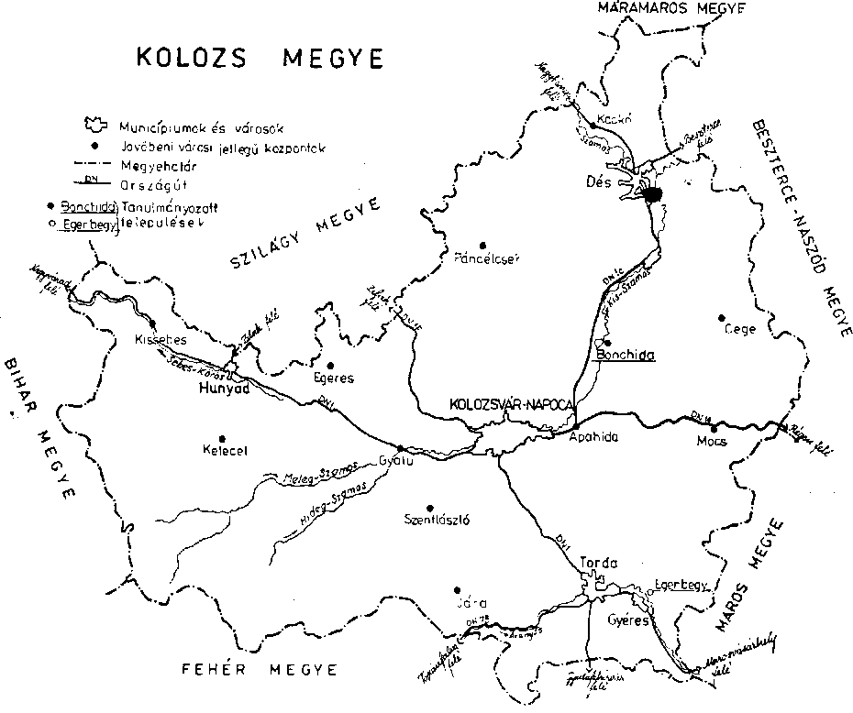

Kolozs megye

A XIV. században Doboka vármegye egyik legszámottevőbb telepü-
lése, a Széken kitermelt só vámhelye volt. A településen malom is mű-
ködött.17 Itt tartották a vármegyei gyűléseket. E század dokumentumai
Bonchidát mint „villa regalis”-t (posessio regali Bonchyda) említik.18
1475-ben Erdély vajdája Bonchidának „oppidum” rangot adományo-
zott.19 A XV. században Doboka vármegye székhelyét Bonchidára helye-
zik.20 Egy 1543. augusztus 13-án keltezett oklevél értelmében a bonchi-
dai „oppidumban” „curia militari” működött.21
A XVII. század második felében Bánffy Dénes megkezdi a kastély
építését, melyet erőteljesen megerősített. 1674-ben, Bánffy Dénes elfoga-
tása után a kastélyt a székely haderők lerombolják. Újjáépítése 1748-ban
kezdődik s 1753–1754-ig tart.22 Az építtető olyan palotát akart, amely ha-
sonló a Habsburg-birodalom fővárosában épült barokk stílusú palotákhoz.
A kastély közelében 400 holdon parkot létesített gazdag s különleges
növényekkel. E téren is utánozni kívánta a versailles-i és a schönbrunni
parkokat. Joggal nevezték s nevezik ma is a bonchidai kastélyt az
„erdélyi Versailles”-nak.
Az épületet 1831-ben a javítások alkalmával részben átalakítják. A
második világháború végén a kastély leégett. Míg újjáépítése napirendre
kerülhet, szocialista államunk, mintegy 2 millió lej értékben, konzervá-
lási munkát végzett, mely megóvja a további rongálódástól.
A századfordulón Bonchidának már 2223 lakosa volt. A település
agrárjellegű, foglalkoztatott lakosságának több mint 80 százaléka a me-
zőgazdaságban dolgozott.
A XX. században, s különösen a felszabadulás után, a település erő-
teljesen kifejlődött. Ezt a fejlődést mindenekelőtt lakosságának dinami-
kája tükrözi:

 | 1900 | 1910 | 1930 | 1956 | 1966 | 1977
Népesség száma | 2223 | 2357 | 2290 | 2653 | 2566 | 2894
% | 100,0 | 106,0 | 103,0 | 119,3 | 115,4 | 130,2

1900-hoz viszonyítva Bonchida népessége 30,2 százalékkal növeke-
dett. A növekedés gyorsabb volt, mint a megye falusi népességéé, mely
mindössze 9,9 százalékot ért el.

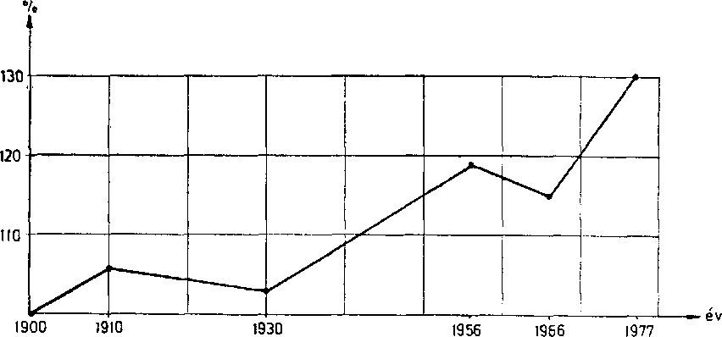
Boncida lakosságának változása (1900–1977)

Amint az adatokból és a grafikonból kitűnik, a település lakosságá-
nak szaporodása nem volt egyenletes. Az egyes periódusokban bekövet-
kezett növekedést más periódusokban lakosságcsökkenés váltotta fel. E
hullámzás okai nem annyira a születési és a halálozási viszonyok megvál-
tozásában, hanem a vándormozgalomban keresendők. A jelenség okaira
tehát a településen s tágabb értelemben a megyében s országos viszony-
latban végbement társadalmi és gazdasági változások világítanak rá.
Amint már említettük, a településnek 1969-ig agrárjellege volt, a
foglalkoztatott lakosságban túlsúlyban voltak a mezőgazdasági dolgozók.
Ennek következtében e termelési ágból felszabadult munkaerő a megyei,
sőt az országos gazdasági fejlődés függvényében:
- vagy a településen maradt s növelte az agrárproletariátus szá-
mát. Ez történt abban a periódusban, amikor a megyei, illetve országos
viszonylatban az ipar nem biztosított új munkalehetőségeket. A statisz-
tikai adatok arra engednek következtetni, hogy ez a helyzet állt fenn
1900 és 1910 között. A jelzett periódusban a település lakossága 2223-ról
2357-re növekedett, miközben a mezőgazdaságban dolgozók száma 743-
ról 612-re csökkent, s az iparban dolgozóké 58-ról mindössze 72-re növe-
kedett. A fenti folyamat következtében nemcsak az összlakosság foglal-
koztatottsági arányszáma csökkent 43,1 százalékról 39,3 százalékra,
hanem a foglalkoztatott lakosság száma is: 959-ről (1900) 926-ra (1910);
- vagy elvándorolt a településről. Ez akkor állt fenn, amikor a me-
zőgazdaságból felszabadult munkaerő nagy része a megye, illetve az or-
szág más részein működő ipari vagy építkezési vállalatokban el tudott
helyezkedni. Ez volt a helyzet 1910 és 1930 között. A település lakossága
2357-ről 2290-re csökkent. A csökkenés részben az első világháború hatá-
sának, részben az elvándorlásnak volt a következménye.
1930–1956 között a település lakossága növekedett, annak ellenére,
hogy megmaradt agrárjellegűnek. E növekedés legfőbb okát az 1945-ös
földreformban találjuk meg. A földreform során a településen megnőtt
a mezőgazdasági aktív népesség száma.23 Az 1910-es népszámlálás Bonc-
hidán csak 612 mezőgazdasági dolgozót írt össze, az 1966. évi viszont
1128-at.
A mezőgazdasági aktív népesség számának változását Bonchidán a
következő táblázat adatai szemléltetik:

 | 1900 | 1910 | 1966 | 1977
A mezőgazdasági aktív népesség száma | 743 | 612 | 1128 | 731

Ezek a nagy eltérések a következőkben lelik magyarázatukat:
– az 1945-ös földreform hozzájárult a mezőgazdasági aktív lakosság
növekedéséhez. A kisparaszti agrárstruktúra lehetetlenné tette a mező-
gazdaságban végzett munka elkülönítését a háztartási munkától. A mező-
gazdasági aktív népesség számának ez a növekedése főleg azokban a fal-
vakban volt tapasztalható, ahol nagy földterületeket osztottak ki. Az így
felduzzadt mezőgazdasági aktív lakosság számát a termelőszövetkezetek is
örökölték, s több mint valószínű, hogy az 1966-os népszámláláskor egy
részüket – még mint termelőszövetkezeti tagokat – az aktív lakosok
közé sorolták;
– a legfőbb okot viszont az 1966. s az 1977. évi népszámlálás mód-
szertani eltéréseiben találtam meg:
1966-ban az aktív lakosság közé azokat sorolták, akik 14 évesek vagy
annál idősebbek, s akik olyan foglalkozást űztek, amely besorolható volt
valamelyik nemzetgazdasági ágba. Az így meghatározott aktív lakosság
egyes szakemberek véleménye szerint túlméretezett volt, különösképpen
azért, mert ez a szempont a munkaképes korú mezőgazdasági lakosságot
teljes egészében az aktív lakosság közé sorolta anélkül, hogy különbsé-
get tett volna a mezőgazdasági munka és a háztartásban végzett tevé-
kenység között. Ennek következtében értük el országos viszonylatban az
54,2 százalékos foglalkoztatottsági arányt.
Az 1977-es népszámlálás esetében nagy vonalakban az aktív lakos-
ság egyenlő azokkal a személyekkel, akik munkából származó állandó
jövedelemmel rendelkeznek, ez a kategória magában foglalja mindazokat
a 14 éves és annál idősebb személyeket, akiknek valamilyen jövedelmet
hozó tevékenységük van, s amelyet állandó jelleggel folytatnak valame-
lyik nemzetgazdasági ágban.24
1966–1977 között a település mezőgazdaságában dolgozók száma
1128-ról 731-re csökkent, annak ellenére, hogy 1968-ban megkezdte mű-
ködését az ipari jellegű disznóhizlalda. E nagyméretű csökkenés ellenére
a település lakossága közel 12,8 százalékkal emelkedett. Ami azt jelenti,
hogy a mezőgazdaságból felszabadult munkaerőnek – miközben foglal-
kozást változtatott (lett légyen az generáción belüli vagy generációk kö-
zötti mobilitás) – csak elenyésző része hagyta el a települést, a túl-
nyomó többség vagy ingázással építette ki a lakóhelye és munkahelye
közötti kapcsolatot, vagy a településen létesült ipari egységekben he-
lyezkedett el.
A disznóhizlalda egyben ipari egységek létrehozását is maga után
vonta. Ezek a kombinált takarmánygyár és a vágóhíd. A településen to-
vábbá a Fogyasztási Szövetkezetek Megyei Szövetsége egy övezeti pék-
séget és a közétkeztetés falusi hálózatának ugyancsak egy övezeti labo-
ratóriumát hozta létre. Mindezek következtében a településen létesült
ipari egységekben mintegy 140 helyi lakos dolgozik, melyet még kiegé-
szítenek a környező falvak ingázói.
A mezőgazdaságból felszabadult s helyben maradt munkaerő másik
része a Kolozsváron és a Szamosújváron működő ipari és építkezési egy-
ségekben helyezkedett el. Felméréseim értelmében mintegy 300-an in-
gáznak a településről.
Következésképpen az iparban és az építkezésben dolgozó bonchidai
lakosok száma mintegy 440–450-re tehető.
A fentebb elmondottakat hűen visszatükrözik a település foglalkoz-
tatott lakosságának szerkezeti változásait, melyet a következő táblázatba
foglaltam:

 |  |  |  | százalékban
 | 1900 | 1910 | 1966 | 1977
Mezőgazdaság | 77,5 | 66,1 | 77,6 | 50,7
(disznóhizlalda) |  |  |  | 22,0
Nem mezőgazdaság | 22,5 | 33,9 | 22,3 | 49,3
Melyből ipar és építkezés | 6,0 | 7,8 | 9,1 | 30,3

A táblázat adataiból és a grafikonokból jól kivehetők a fentebb leírt
folyamatok. Ugyanakkor az is kiderül, hogy 1977-ben Bonchida foglal-
koztatott lakosságában a nem mezőgazdasági szektorokban foglalkoztatot-
tak aránya csaknem elérte az 50 százalékot.
Bonchida vállalatainak, gazdasági egységeinek s társadalmi intézmé-
nyeinek befolyási övezete jóval túllépi már a település s a község ha-
tárait.
Disznóhizlaldájának fiókegységei vannak Zsukon, Egerbegyen stb. Ez
az agráripari egység vonzza a munkaerőt a szomszédos községekből is,
mint amilyen Iklód, Doboka, Kolozsborsa, Zsuk, Szék.

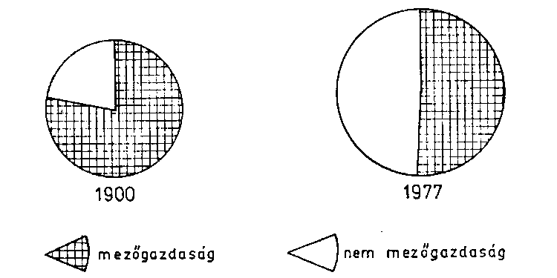
A foglalkoztatott lakosság szerkezetének változásai Boncidán

Péksége és élelmiszerelőkészítő laboratóriuma a következő községe-
ket látja el: Kecsed, Szarvaskend, Iklód, Doboka, Zsuk, Kolozsborsa,
Szék stb.
A Bonchidán székelő Egységes Agráripari Tanács és a Gépállomás
hatásköre kiterjed Kolozsborsa község mezőgazdasági termelőszövetkeze-
teire is;
– gabonaátvevő központja úgyszintén túllépi a község határait;
– a Bonchidán működő ipari líceum első tagozatán igen sok szom-
szédos községbeli, sőt más megyékből való fiatal tanul. Ezek elszálláso-
lása és ellátása érdekében az iskola mellett internátus is működik.
A műszaki-anyagi ellátottság általunk vizsgált elemeinek színvonalát
1977-ben Bonchidán a következő mutatók jellemzik:

Megnevezés | Használt mutató | 1977-ben  elért színvonal
Megnevezés | Használt mutató | Bonchidán | Kolozs  megye  falvainak  átlaga
Lakásellátottság | 1000 lakásra jutó háztartás | 1006 | 1039
 | 1 személyre jutó lakterület | 7,34 | 8,09
Óvodai ellátottság | 1000 lakosra jutó óvodai he-  lyek száma | 26,0 | 34,6
Iskolai ellátottság | 1000 lakosra jutó tantermek  száma | 5,2 | 5,8
Orvosi ellátottság | 1000 lakosra jutó orvosi ren-  delők száma | 0,37 | 0,24
Kereskedelmi ellátottság | 1000 lakosra jutó kiskereske-  delmi hasznos terület | 228 | 200
 | 1000 lakosra jutó vendéglátó-  ipari hasznos terület | 83 | 98
Közművesítési ellátottság | Vízvezetékkel ellátott lakások  aránya | 75,4 | 11,4
 | Villanyvilágítással ellátott la-  kások aránya | 84,6 | 75,9

Amint a táblázat adataiból kitűnik, a műszaki-anyagi ellátottság
9 elemzett mutatója közül 5 esetben a szint kedvezőbben alakul, mint a
megye falusi átlaga. Ezek közül a városiasodás szempontjából a legna-
gyobb jelentőséget a vízvezetékkel ellátott lakások magas arányszámának
tulajdoníthatjuk.
Ami a szociális-kulturális ellátottság néhol alacsonyabb szintjét illeti,
meg kell jegyeznünk, hogy a kielégítő ellátottság a megye falvain nem-
csak az új óvodák, tantermek, kereskedelmi egységek építése következ-
tében alakult ki, hanem amiatt is, hogy a lakosságuk csökkent. Többek
között ez a magyarázata annak, hogy az ezer lakosra számított tantermek
száma magasabb Kolozs megye falvaiban (5,8), mint városain (4,1), jól-
lehet a líceum második fokozata a városokban összpontosult.
Bonchidán viszont az ellátottsági szint az új építkezésekkel emel-
kedett.
Ami a lakásellátottságot illeti, az 1000 lakosra jutó háztartások szá-
ma kedvezőbb Bonchidán, mint a megyei átlag. A vizsgált településen
majdnem minden háztartás külön lakást is jelent.
Az egy személyre jutó lakterület – 7,34 m² – viszont alacsonyabb
az átlagnál (8,09 m²). Ez abban leli magyarázatát, hogy a burzsoá-föl-
desúri rendszertől maradt épített környezet a településen, mint általában
a Mezőségen, alacsonyabb színvonalon állott, ami az itt élt parasztság
alacsony életszínvonalának s az építőanyagok hiányának volt a követ-
kezménye. 1977-ben a fenti szintet úgy érte el a település, hogy az
1966–1977-es időszakban az új építkezések következtében a házak száma
91-gyel, a lakterület viszont 3692 m²-rel, vagyis 21 százalékkal emelke-
dett. A növekedés üteme háromszor akkora volt, mint Kolozs megye fal-
vaiban (6,9 százalék). Egy új háznak átlagosan 2,5 szobája s 40,6 m² lak-
területe van, 1966-ban viszont a település lakásainak átlagosan 1,53 szo-
bája s 23,9 m² lakterülete volt.
Összegezve azoknak a feltételeknek felhalmozódását, melyek Bonc-
hida városiasodásához szükségesek, megállapíthatjuk:
- foglalkoztatott lakosságának 49,3 százaléka a nem mezőgazdasági
ágazatban s 22,0 százaléka ipari jellegű nagyüzemű állattenyésztési egy-
ségben dolgozik;
- lakosainak száma közel 3000, hozzátartozó falvaival együtt 5543;
- 1966-tól kezdve lakossága növekszik. A növekedés üteme meg-
egyezik az 1966–1977. évek közötti országos átlaggal.
Következésképpen azok a társadalmi-gazdasági feltételek, amelyek
várossá nyilvánításához szükségesek, már kialakultak. Ennek ellenére az
1981–1985-ös terv az ipari létesítmények további fejlődését irányozza
elő.
Ami viszont a műszaki-anyagi feltételeket illeti – az átlagosat meg-
haladó építkezési ütem ellenére is –, a település még nem érte el a vá-
rosi színvonalat. Bonchida épített környezetének további fejlesztését írja
elő az 1981–1985-ös ötéves terv is; többek között 40 új lakás építését
állami alapokból, egy 16 tantermes iskolát stb.
Amint láttuk, gazdasági egységeinek hatása már jóval túllépi a köz-
ség határait. Szociális-társadalmi intézményei közül csak líceuma első
tagozatának van övezeti befolyása.
Bonchida várossá nyilvánítását az 1986–1990-es időszakra irányoz-
ták elő, ebben az időszakban fog teljesen megvalósulni tehát a település
épített környezetének városi szintre való felemelése.

EGERBEGY A VÁROSI ALÁRENDELTSÉGŰ
KÖZSÉGGÉ VÁLÁS ÚTJÁN
Egerbegy az Aranyos völgyében, a Bolduc patak torkolatánál, Ko-
lozs megye délnyugati részén, Aranyosgyérestől 1,5 km-re fekszik. A te-
lepülésen áthalad a Mezőséget az Aranyos völgyével összekötő műút,
mely Aranyosgyérestől indul ki, és Egerbegyen, Nagycsányon, Frátán ha-
lad át, majd Mocson beletorkollik a Mezőséget átvágó országútba. Eger-
begytől indul ki az Örkét s tőle északra az Alsódetrehem község falvait
az országos vérkeringésbe bekapcsoló út.
Egerbegy földrajzi fekvését s elnevezésének eredetét Orbán Balázs
a következő költői szavakkal ecseteli: „... egy, a Mezőségre messze be-
nyúló völgy torkolatjában, közvetlenül az – itt hegyek alját mosó –
Aranyos bal partján szép regényesen fekszik. Nevét az ott nagy meny-
nyiségben tenyésztett égerfákról és begyről (mi hegyfokot vagy hegybe-
gyet jelent) nyerte.”25
Közigazgatási szempontból Kolozs megyéhez tartozik, s a hasonló el-
nevezésű község központja. 1977 elején 5672 lakosa volt. Lakosainak
számát véve figyelembe, a megye legnagyobb falva. Az 1966. március
15-i népszámlálás adatai szerint lakosainak 59 százaléka román, 33 száza-
léka magyar s 8 százaléka más nemzetiségű. A községhez tartozik még
egy falu, Örke, 1426 lakossal. Egerbegy község összlakossága tehát
7098 fő.
Történelmi dokumentumok először 1318-ban említik Egerbeg elne-
vezéssel.26 A gerendi uradalomhoz tartozó település volt. A középkorban
tulajdonosa többször változott.
Bethlen Gábornak 1617. április 11-én kelt adománylevele kövesdi
Sarmasági Zsigmond birtokainak Egerbegyen elterülő részét hű harco-
sainak adományozza kitűnő szolgálataik jutalmául, „egyszersmind azokat
mindennemű adó, dézsmafizetéstől és minden paraszt és polgári szolgála-
tok teljesítésétől fölmenti és nobilizálja”27. Bethlen Gábornak egy 1619-
ben28 kiadott másik adománylevele Egerbegyet önkormányzati joggal ru-
házta fel, s oly hatáskörrel, hogy tanácsa 25 Ft-ig végérvényes ítéletet
hozhasson, s csak az ezt meghaladó ügyeket fellebbezzék Torda vármegye
törvényszékéhez. Mária Terézia 1744-ben és 1767-ben kiadott oklevelei-
ben Egerbegyet „Oppidum nostrum privilegiatum” elnevezéssel illeti,
Kővári László is Egerbegyet még a mezővárosok közé sorolja.29
Egerbegynek a XIX. század elején két országos s a keddi napokon
hetivására volt. Ezeket a vásárokat a Bach-korszak alatt Ludasra tették
át. Így a települést megfosztották emelkedésének egyik tényezőjétől.
Orbán Balázs írja, hogy „Egerbegy most is igényt tart városi címé-
hez. Élén hadnagy és 12 tanácsosból alkotott tanács áll, népessége 2200-ra
megy.”30
Az 1900-as népszámlálás Egerbegyen 2705 lakost írt össze, s a tele-
pülést a nagyközségek közé sorolja. Aktív lakosságának 90,6 százaléka
mezőgazdasággal foglalkozik, vagyis a településnek túlnyomóan agrár jel-
lege volt, azaz a falusi településekre jellemző szerepkört töltötte be.
A XX. században, s különösen a felszabadulás után, Egerbegy erő-
teljesen fejlődik. Ezt a fejlődést mindenekelőtt lakosságának növekedé-
sével tudjuk lemérni, melyet a következő táblázat adatai tükröznek:

 | 1900 | 1910 | 1930 | 1956 | 1966 | 1977
Lakosság-szám | 2705 | 2791 | 3530 | 4290 | 5568 | 5672
1900 = 100% | 100,0 | 103,2 | 130,5 | 158,6 | 205,8 | 209,7

Az adatokból s a grafikonból kitűnik a település lakosságának gyors
ütemű növekedése. Ez a növekedés valamivel nagyobb volt, mint a me-
gye összlakosságáé, mely megkétszereződött.

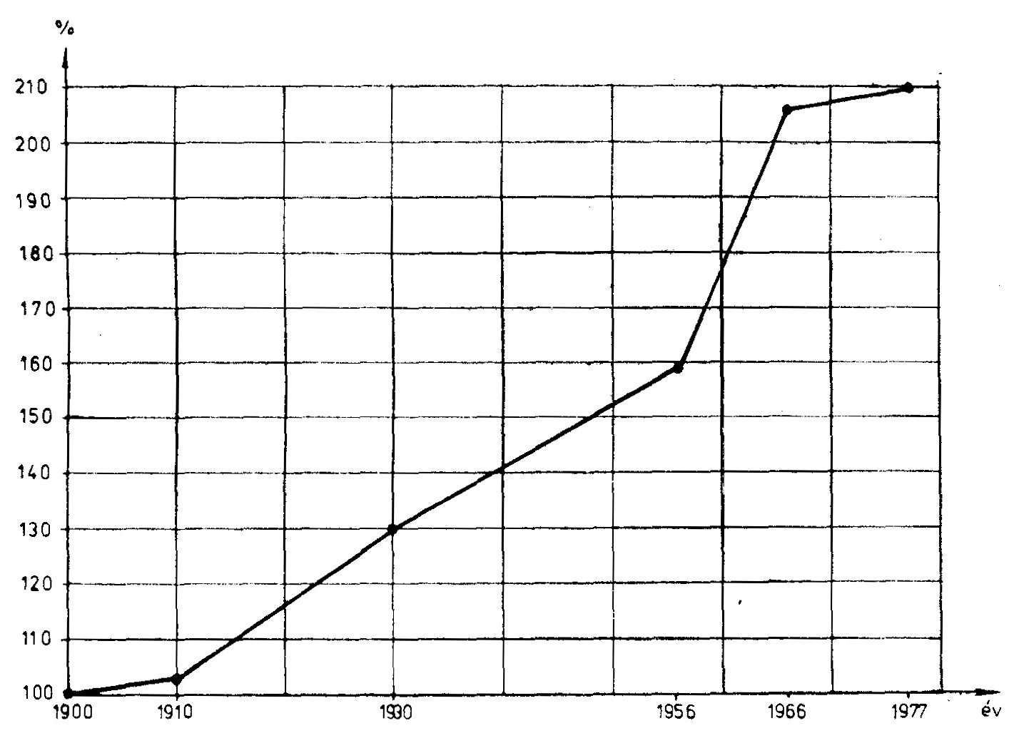

Egerbegy lakosságának fejlődése

Amint a fentiekből kiviláglik, 1900 s 1910 között a település népes-
sége mindössze 3,2 százalékkal szaporodott. A szaporodás üteme az első
világháborút követően s különösen az 1956–1966 közötti időszakban erő-
teljesen meggyorsult. Az első világháború után Egerbegy fejlődése össze-
fonódik az aranyosgyéresi sodronyipar fejlődésével. Az Aranyosgyéresi
Sodronyipari Vállalat 1920. április 4-én létesült. Működését 1921-ben
kezdte meg 222 munkással. Az ipari egység kihasználva az első világhá-
borút és a főhatalom-változást követő gazdasági konjunktúrát, gyors fej-
lődésnek indult. Ezt a fejlődést munkáslétszámának szakadatlan gyarapo-
dása kísérte.
A gyár munkássága csak részben telepedett meg Aranyosgyéresen,
jelentős részük régi lakhelyén maradt s ingázott munkahelyére. Ez azzal
magyarázható, hogy a vállalat létesítésekor Aranyosgyéres még nem volt
város. Várossá csak 1956-ban nyilvánították. Következésképpen az Ara-
nyosgyéres kínálta műszaki-anyagi ellátottsági viszonyok nem sokban
különböztek a falvakétól.

AZ ARANYOSGYÉRESI SODRONYIPARI VÁLLALAT
MUNKÁSLÉTSZÁMÁNAK NÖVEKEDÉSE
 | 1921 | 1929 | 1938 | 1948 | 1950 | 1965 | 1975
Munkáslétszám | 222 | 700 | 1345 | 1652 | 2575 | 5594 | 9000
1921 = 100 | 100 | 315 | 606 | 744 | 1160 | 2520 | 4054

Így fejlődtek ki Aranyosgyéres mellett azok a falvak, amelyeknek
legfontosabb szerepköre az „alvóhely” biztosítása lett. E funkció kialakí-
tása határozta meg Egerbegynek is a gyors fejlődését. Hasonló a szerepe
még a következő falvaknak is: Aranyoslóna, Aranyosgerend, Sósszent-
márton, Örke, Detrehemtelep.
Ennek a szerepkörnek kialakítása s kifejlesztése következtében meg-
változott Egerbegy aktív lakosságának szerkezeti összetétele is. Az aktív
lakosság szerkezetében bekövetkezett változásokat a különböző években
megejtett népszámlálások ide vonatkozó adataival szemléltetem:

 | 1900 |  | 1910 |  | 1966 |  | 1977
Mezőgazdasági aktív | Szám | % | Szám | % | Szám | % | Szám | %
 | 1175 | 90,6 | 899 | 81,5 | 1735 | 54,7 | 684 | 29,8
1900 = 100 | 100,0 |  | 76,5 |  | 147,6 |  | 58,2
Nem mezőgazdasági aktív | 122 | 9,4 | 204 | 18,5 | 1435 | 45,3 | 1612 | 70,2
1900=100 | 100,0 |  | 167,2 |  | 1176,2 |  | 1321,3
(Ipar és építkezés) | 46 | 3,5 | 61 | 5,5 | 1137 | 35,9 | 1285 | 56,0
1900=100 | 100,0 |  | 132,6 |  | 2471,7 |  | 2793,5
Összesen: | 1297 | 100,0 | 1103 | 100,0 | 3170 | 100,0 | 2296 | 100,0
1900=100 | 100,0 |  | 85,0 |  | 244,0 |  | 172,0

Az adatokból jól kivehető a nem mezőgazdasági szektorban dolgozók
számának s arányának szakadatlan növekedése: az 1900-as évben össze-
írt 122 aktív személyről az 1977-ben összeírt 1612 személyre, azaz több
mint 13-szorosára, az iparban és az építkezésben dolgozó munkásoké vi-
szont közel 28-szorosára emelkedett. Ezt a nagyarányú növekedést nem
a településen létesített ipari egységek határozták meg, hanem az Ara-
nyosgyéresen működő s szakadatlanul fejlődő termelőkapacitások munka-
erőszükséglete. Megjegyezni kívánom, hogy Egerbegyen egyetlen ipari
létesítmény van, egy malom.

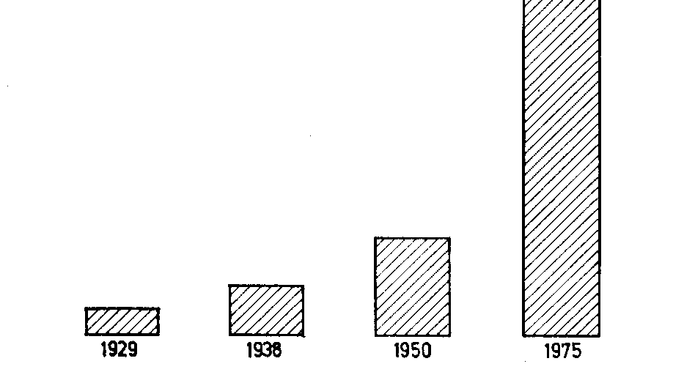
A sodronyipari vállalat munkáslétszámának növekedése

A mezőgazdaságban dolgozók aránya az össz-aktív lakosságban egyre
csökkent, mégpedig 90,6 százalékról 29,8 százalékra. Ennek az arány-
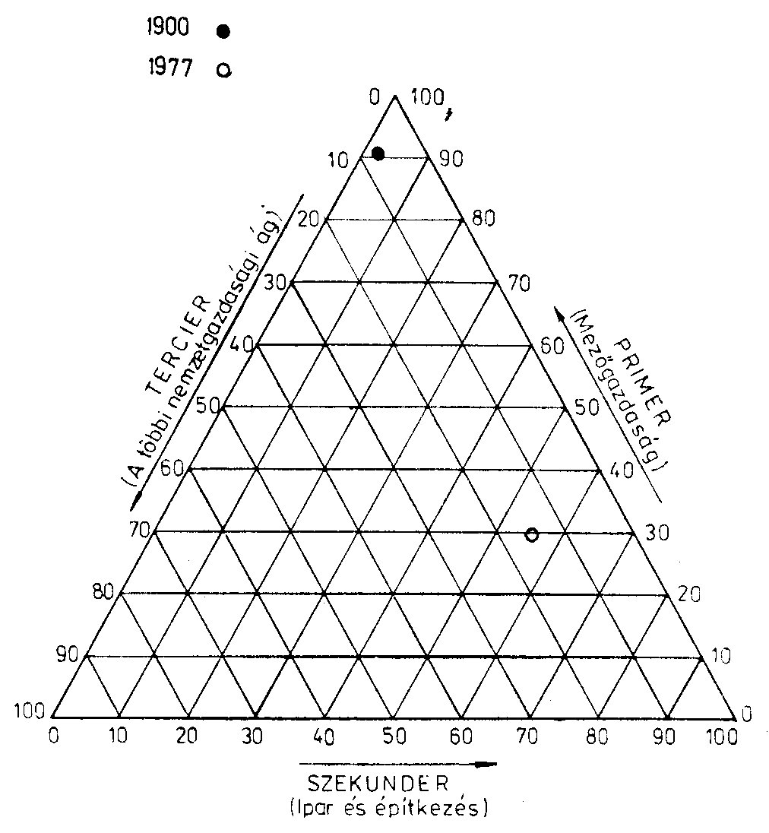

Egerbegy foglalkoztatott lakosságának szerkezeti változásai
számnak a szakadatlan csökkenését nem kísérte minden időszakban a
mezőgazdasági aktív népesség abszolút számának esése is. 1966-ban a
mezőgazdasági aktív népesség abszolút száma csaknem kétszeresen meg-
haladta az 1910-ben összeírtakét. 1977-ben viszont már alig érte el az
1966. évinek 40 százalékát. Ez a jelenség nemcsak a technikai haladásnak
volt köszönhető, hanem, amint azt már az előző fejezetben kifejtettem,
annak is, hogy az aktív lakosság meghatározását illetően a két népszám-
lálás között bizonyos különbségek voltak.
Végső következtetésként megállapíthatjuk, hogy Egerbegy aktív la-
kosságának több mint 70 százaléka a nem mzőgazdasági nemzetgazdasági
szektorokban dolgozik. Ugyanakkor lakosságának száma meghaladja az
5000-et, s Aranyosgyérestől 1,5 km-re terül el. Így tehát társadalom-gaz-
dasági szempontból betölti a városi alárendeltségű község szerepét.
Ami a műszaki-anyagi ellátottságát illeti, Egerbegy a következő
színvonalat érte el:

Megnevezés | Mutató | Egerbe-  gyen  elért  szint | Megyei  átlagos  falusi  szint
Lakásellátottság | 1000 lakásra jutó háztar-  tás | 1066,4 | 1039
 | 1 személyre jutó lakterü-  let | 8,59 | 8,09
Óvodai ellátottság | 1000 lakosra jutó óvodai  helyek száma | 22,0 | 34,6
Iskolai ellátottság | 1000 lakosra jutó tanter-  mek száma | 4,05 | 5,8
Orvosi ellátottság | 1000 lakosra jutó orvosi  rendelők száma | 0,35 | 0,24
Kereskedelmi ellátottság | 1000 lakosra jutó kereske-  delmi hasznos terület | 90,6 | 200,0
 | 1000 lakosra jutó vendég-  látóipari hasznos terület | 81,5 | 98,0
 | Vízvezetékkel ellátott laká-  sok aránya | 41,7 | 11,4
Közművesítési ellátottság | Villanyvilágítással ellátott  lakások aránya | 81,2 | 75,9
 | Földgázzal ellátott háztar-  tások aránya | 74,7

A táblázatból kitűnik, hogy Egerbegy is a közművesítési ellátottság
terén haladja meg a falusi települések szintjét. Lényegében magasabb
komfortot biztosít lakosainak, mint a falusi települések általában.
Ami az óvodai, iskolai, kereskedelmi ellátottság magasabb megyei
szintjét illeti, meg kell jegyeznem, hogy ezt a falusi jellegű települések
egy része úgy érte el, hogy az utóbbi 10–15 évben lakosságszámuk ro-
hamosan csökkent – vagyis nem az épített környezet fejlesztésével.
A fejlődőképes településeken – mint amilyen Egerbegy is – a mű-
szaki-anyagi ellátottsági szint új beruházások eszközlésével gyarapodott.
Az utóbbi években épült fel Egerbegyen az új, modern üzletház, a lakás-
helyzet javítása érdekében a jelenlegi ötéves tervben 27 új lakrészt épí-
tettek állami alapokból, a Tordát és Aranyosgyérest kiszolgáló derítőál-
lomást úgy tervezték, hogy az Egerbegyet is kiszolgálja. Következéskép-
pen a település anyagi ellátottsági szintje állandóan fejlődik s rövidesen
eléri a városi színvonalat.

*
Két településen mutattam be azoknak a feltételeknek a fokozatos
mennyiségi felhalmozódását, melyek városiasodásukhoz vezetnek. A két
település a falvak városiasodásának két különböző útját képviseli:
- Bonchida városi jellegű gazdasági-társadalmi központtá fejlődik,
saját vonzási körzettel. Így gazdasági egységeinek fejlesztésénél s mű-
szaki-anyagi ellátottságának kiépítésénél nemcsak a település lakosainak
igényeit, hanem a vonzási környezetében levő falvak lakosainak igényeit
is figyelembe kell venni.
- Egerbegy a városiasodásnak a másik útján fejlődik, városi alá-
rendeltségű községgé válik. Fejlődése összekapcsolódik az Aranyosgyére-
sével. Lakosai igényeinek kielégítése céljából tovább kell fejlesztenie mű-
szaki-anyagi ellátottságát, mely főleg és elsősorban saját lakosságának
igényeit kell hogy kielégítse. A területrendezési tervek értelmében a
Torda–Aranyosgyéres város-komplexumnak lesz egyik komponens tele-
pülése, mely Mihai-Viteazultól Aranyoslónáig fog kiterjedni.

* Az adatok összegyűjtésében és feldolgozásában segítséget nyújtott Keszi- Harmath Edit. ¹ A Statisztikusok Európai Konferenciája, melyet 1959-ben Prágában tartot- tak, azt javasolta, hogy a várossá nyilvánítás feltétele az legyen, „hogy azok ará- nya, akik a mezőgazdaságból élnek, ne haladja meg az összlakosság 25 száza- lékát” (Jacqueline Beaujeu-Garnier, Georges Chabot: Geografia urbană. Buc. 1971. 39.). A városoknak ezt a jellemzőjét Arnold Toynbee Cities on the move című mű- vében a következőképpen fogalmazta meg: „A város olyan emberi település, mely- nek lakói a város határain belül nem tudják mindazokat az élelmiszereket meg- termelni, melyek létük fenntartásához szükségesek” (Oraşele în mişcare. Buc. 1979. 28.).
2 Recensământul populaţiei şi localităţilor din 15 martie 1966. Regiunea Cluj V. I. Populaţie D.C.S. 1968. XI. lap.
3 Ion Measnicov, Ilie Hristache, Vladimir Trebici: Demografia oraşelor Ro- mâniei. Buc. 1977. 14.
4 Conferinţa Naţională a Partidului Comunist Român 19–21 iulie 1972. Buc. 1972. 492.
5 Lásd a 2. jegyzetet, I.m. XII. lap.
6 Franciaországban, Argentínában, Portugáliában ezt a nagyságot 2000-et meg- haladó lakosban állapították meg, az Egyesült Államokban mértékét 2500 lakosban, Spanyolországban és Görögországban viszont 10 000 lakosban, Hollandiában még magasabban, 20 000 lakosban határozták meg. Svédországban már a 200 lakost meghaladó település városi rangot kap (Jacqueline Beaujeu-Garnier, George Chabot: I.m. 33–40.). Az ENSZ a nemzetközi összehasonlítások során a 20 000-es szintet használja (Ioan Measnicov, Ilie Hristache, Vladimir Trebici: I.m. 21.).
7 Lásd a 2. jegyzetet.
I.m. 485.
9 Bálint Dionisie: Fizionomia şi structura societăţii rurale. Era socialistă 1980/7. 9.
10 Nicolae Ceauşescu: Jelentés az RKP XII. Kongresszusán. Buk. 1979. 12.
11 Lásd a 3. sz. jegyzetet.
12 A műszaki-anyagi ellátottságot a szakirodalom igen gyakran „infrastruk- turális” ellátottságnak nevezi. E kifejezéssel kapcsolatosan az Élet és tudományban széles körű vita folyt. A vita során megállapították, hogy pusztán egyetlen szó nem helyettesítheti az „infrastruktúrát” s ajánlják az anyagi ellátottság, ellátottsági szint, ellátási hálózat, közmű- és intézményhálózat, szolgáltatási hálózat stb. kife- jezések használatát (lásd Grétsy László: Zárószó az infrastruktúra vitájához. Élet és tudomány 1980/30. 950–951.). Úgy vélem, hogy a fogalmat „a műszaki-anyagi ellátottság” kifejezés elég pontosan fedi, amely magába foglalja mind a lakást, mind a szociális-kulturális intézményeket, mind a közművesítési létesítményeket.
13 Ennek részletes kifejtését lásd. Dr. ing. Virgil Ioanid: Sisteme informaţio- nale pentru luarea de decizii în sistematizare. Buc. 1978.
4 Cezar Lăzărescu: Urbanismul în România. Buc. 1977, 32–37.
15 Roşca-Rosen Maria: Exploatarea domeniului conţilor Bánffy din Bonţida (jud. Cluj) în perioada de trecere de la feudalism la capitalism (1780–1820). Lucra- rea de doctorat. 1972. Kézirat. 1–20.
16 Suciu Coriolan: Dicţionar istoric al localităţilor din Transilvania. Buc. 1967. I.k. 94.
17 Lásd a 15. jegyzetet.
18 Varjú Elemér: A Tomaj nemzetségbeli Losonczy-Bánffy család története. Ok- levéltár I. köt. Bp. 1908. 298–299.
19 Iványi Béla: A Tomaj nemzetségbeli Losonczy-Bánffy család története. Ok- levéltár II. Bp. 1928. 166.
20 Ştefan Pascu: Voivodatul Transilvaniei. II. köt. Cluj-Napoca 1979. 159.
21 Bíró József: A bonchidai Bánffy kastély. Erdélyi Múzeum, 1935. 122.
22 Uo. 136.
23 Erre következtethetünk országos viszonylatban is az 1930-as népszámlálás s az 1948-as agrárösszeírás adatainak összevetésekor. Lásd Recensământul general al papulaţiei României. 1930. vol. XI. Buc. 1940. 749–752., valamint dr. A. Golopenţia, P. Onică: Recensămîntul agricol din 25 ianuarie 1948. Probleme economice 1948/3.
- 2Lásd Vladimir Trebici: Demografie. Buc. 1979. 412–413.
- 2Orbán Balázs: A Székelyföld leírása. Ötödik kötet: Aranyosszék. 1871. 145.
2⁶ Suciu Coriolan: I.m. II. 247.
27 Orbán Balázs: I.m. 137–150.
28 Orbán Balázs szerint a kiváltságlevél 1619-ből való.
29 Kővári László: Erdélyország statisztikája. Első kötet, Kolozsvárt 1847. 167.
30 Orbán Balázs: I.m. Uo.

